**Практична робота 1**

**Розв’язування задач на визначення**

**довжини двійкового коду текстових даних**

*Завдання: обчислити довжину двійкового коду текстових даних.*

*Обладнання: ПК з операційною системою Windows; підручник; зошит.*

**Хід роботи**

*Під час роботи з комп’ютером дотримуйтесь правил безпеки.*

**1.** Запишіть в зошиті своє ім’я та прізвище. Визначте довжину двійкового коду текстового рядка з вашим іменем і прізвищем при однобайтовому кодуванні символів.

**2.** Запустіть програму Блокнот. Наберіть своє ім’я та прізвище через пробіл і збережіть файл з назвою *ПР1_Прізвище.txt* у папці, вказаній учителем. За допомогою контекстного меню збереженого файлу (пункт Властивості) з’ясуйте його розмір в байтах і порівняйте з розрахунками в зошиті.

**3.** Підручник містить 150 сторінок, на кожній сторінці — 40 рядків, у кожному рядку 60 символів (включаючи пропуски). Знайдіть довжину двійкового коду тексту книжки.

**4.** Обчисліть, використовуючи програму Калькулятор, скільки подібних підручників може поміститися на флешці обсягом 8 ГБ.

**5.** Визначте, скільки часу модем, що працює зі швидкістю 1200 біт/с, буде передавати дані 10 сторінок тексту із 40 рядків по 80 символів у рядку.

**6.** Усі розрахунки, отримані у пп. 1-5, запишіть у текстовий документ *ПР1_Прізвище.txt* і збережіть файл.

**7.** Заповніть у табличному процесорі таблицю:

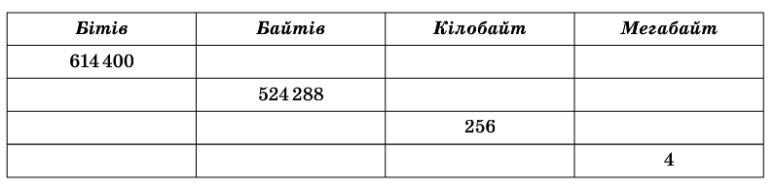

Збережіть результат у файлі з іменем *ПР1_Прізвище.xls*

**8.** Завершіть роботу за комп’ютером.